
ΠΟΛΥΤΕΧΝΕΙΟ ΚΡΗΤΗΣ
ΤΜΗΜΑ ΜΗΧΑΝΙΚΩΝ ΠΕΡΙΒΑΛΛΟΝΤΟΣ
2020-2021
Εργαστήριο: Υδρολογίας

Ονοματεπώνυμο & ΑΜ Φοιτητή | Κυριακή Θεοχάρη 2018050043
Είδος Αναφοράς : | Ατομική
Ημερομηνία Εκτέλεσης : | 21/12/2020
Ημερομηνία Παράδοσης | 10/01/2021
Όνομα Αναφοράς | Project 2:Σχεδιασμός Τεχνητής Λίμνης – Αντιπλημμυρικό Έργο
Project2: Σχεδιασμός Τεχνητής Λίμνης – Αντιπλημμυρικό Έργο
Πίνακας περιεχομένων
Εισαγωγή 2
Μεθοδολογία 4
Αποτελέσματα 9
Συμπεράσματα 20
Βιβλιογραφία 20

EΡΓΑΣΤΗΡΙΑΚΗ ΑΣΚΗΣΗ ꞉ Σχεδιασμός Τεχνητής Λίμνης – Αντιπλημμυρικό Έργο

Εισαγωγή
Σε αυτό το πείραμα γίνεται η έρευνα της λεκάνης απορροής του ποταμού Κεραμιανού που βρίσκεται στον Δήμο Χανίων. Ο στόχος του πειράματος είναι να κατασκευαστεί ένα φράγμα για να αντιμετωπιστούν οι πλημμύρες για τις σημερινές και τις μελλοντικές χρήσεις γης.
Λεκάνη Απορροής: είναι ένα τμήμα της επιφάνειας της γης στο οποίο υπάρχουν υδατορεύματα, και από το οποίο όλη η επιφανειακή απορροή διέρχεται από μία διατομή εξόδου.
Εξίσωση εκροής
$$Q=\frac{{\left[P-0,2*\left(\frac{100}{CN}-10\right)\right]}^{2}}{P+0,8*\left(\frac{1000}{CN}-10\right)}$$
Όπου:
Q= Εκροή(in)
P =Βροχόπτωση (in)
CN = Αριθμός καμπύλης απορροής

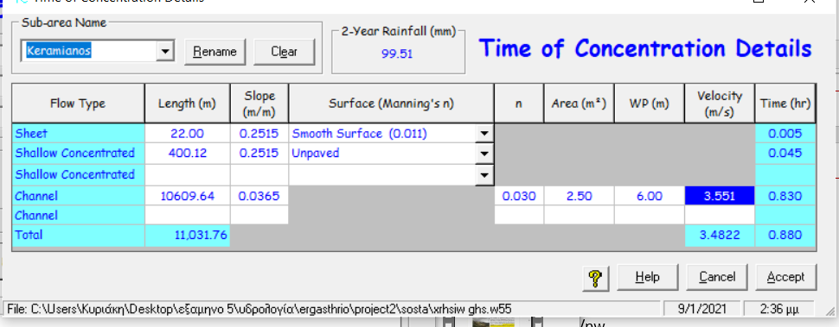
Εικόνα 1

Για να υπολογιστούν από το πρόγραμμα ο Χρόνος Συγκέντρωσης και η Μέση Ταχύτητα(εικονα1) χρησιμοποιεί τα δεδομένα που υπάρχουν στην θεωρία και τους ακόλουθους τύπους:

Χρόνος Συγκέντρωσης
Tt =$\frac{0.007*{(nL) }^{0.8 } }{{(Ρ_{2}) }^{0,5}*{S }^{0,4}}$
Όπου:
Tt = Χρόνος Συγκέντρωσης (hr)
n = Συντελεστή Manning
L = μήκος(ft)
P₂ =24-ωρη βροχόπτωση για 2 χρόνια (in)
s = κλίση υδραυλικής γραμμής (ft/ft)

Ροή στο κυρίως Υδατόρεμα
$$V=\frac{{1,49r}^{\frac{2}{3}}*\sqrt{s}}{n}$$

Όπου:
V = μέση ταχύτητα (ft/s),
s = κλίση υδραυλικής γραμμής (ft/ft)
n = Συντελεστή Manning (for open channel flow)
r = υδραυλική ακτίνα (ft) που υπολογίζεται από τον τύπο $\frac{ a}{p_{w}}$
όπου a = περιοχή ροής διατομής (εμβαδόν)(ft2 )
p_{w} = περίμετρος που μελετάμε(ft)

Μοναδιαίο υδατογράφιμα(ΜΥΓ): είναι το υδρογράφημα που προήλθε από 1 cm ύψους βροχής μιας συγκεκριμένης διάρκειας Στην εικόνα2 παρουσιάζεται το υδατογράφιμα για τον ποταμό Κεραμιανό.

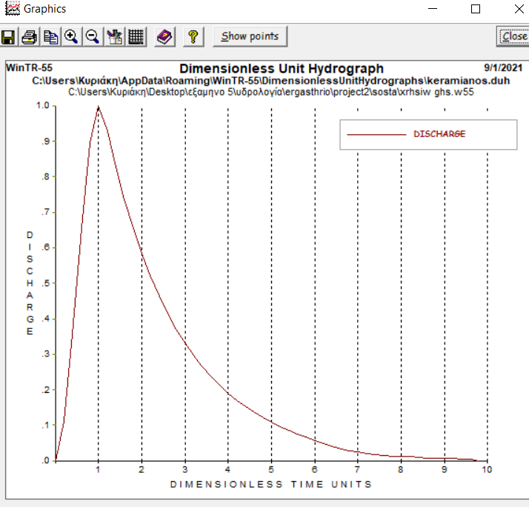
Εικονα2

Φράγμα: Είναι το τεχνικό έργο που κατασκευάζεται κάθετα στην κοίτη ενός ποταμού για την αποκοπή της ροής, με σκοπό την αποθήκευση, παρωχέτευση ή ανάσχεση της πλημμυρικής παροχής του ρεύματος.
Παροχή για Φράγμα
Flow _{broad −crested weir} = 2.8 * L_{Weir} * Stage ^{1.5}
Αν L_{Weir} = 0
Τότε
Flow _{Stage 90 ͦ V- notch weir} =2.5* L_{Weir}* Stage ^{1.5}
Όπου:
Flow_{weir} = Παροχή για Φράγμα (cfs)
L_{weir} = μήκος του φράγματος (ft)
Stage (ft)

Μεθοδολογία
Για την διεξαγωγή της άσκησης εξετάζονται δυο περιπτώσεις α)για τις σημερινές χρήσεις γης που αποτελούνται από κατοικήσιμες περιοχές, αγροτικές, βοσκοτόπια και δάσος. β)για τις μελλοντικές χρήσεις γης όπου σχεδιάζεται να κατασκευαστεί ένα οικοτουριστικό χωριό που θα καταλαμβάνει έκταση 10 Km² στο βόρειο τμήμα της λεκάνης με μέση έκταση ιδιοκτησίας 1/4 acre και CN=87. Για την κάθε μια περίπτωση δημιουργήθηκαν δυο προγράμματα.
Στο πρώτο πρόγραμμα που είναι για τις σημερινές χρήσεις γης αρχικά με δεξί κλικ στο Land Use Details άνοιξε το παράθυρο που απεικονίζεται στην ακόλουθη εικόνα και συμπληρώθηκε το όνομα του ποταμού στο sub-area Name. Στην συνεχεία, τοποθετήθηκαν οι πληροφορίες για την κάθε χρήση από τα δεδομένα της θεωρίας(παραρτημα1).
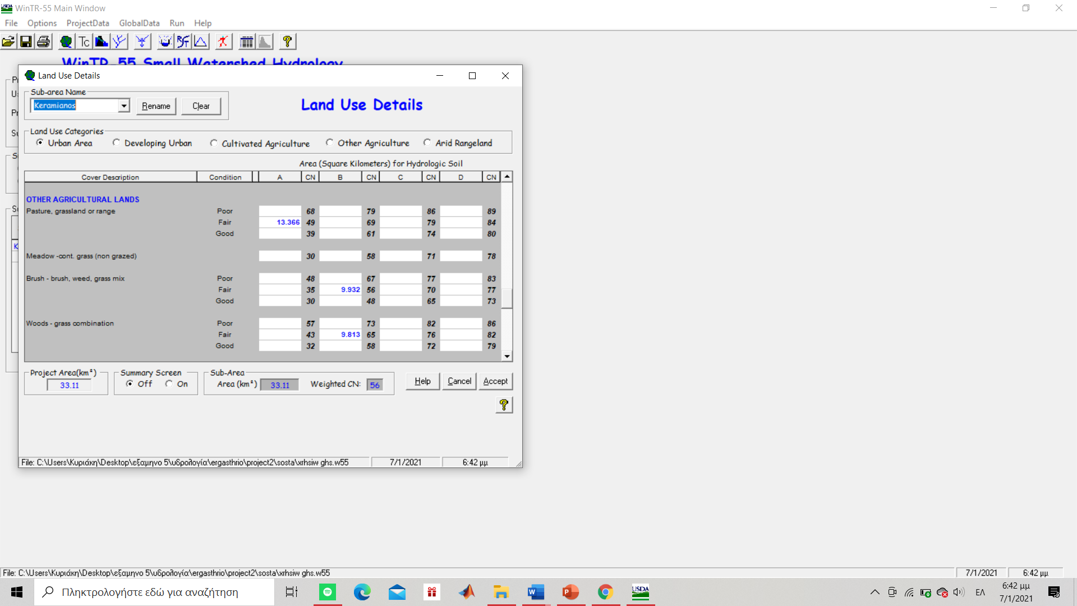

Στη συνέχεια συμπληρώνονται τα δεδομένα καταιγίδας που δωθικαν από την θεωρια(εικονα5) Δεδομένα καταιγίδας
Ορίζουμε (για την περιοχή) τις μέγιστες 24ωρες βροχοπτώσεις που περιμένουμε να δούμε με περίοδο επαναφοράς 1,2,5,10,25,50 και 100 χρόνια.
Αυτό σημαίνει ότι, για παράδειγμα, στα 100 χρόνια υπάρχει πιθανότητα να δούμε μια φορά ημερήσια βροχόπτωση ίση με 253.4 mm (περίοδος επαναφοράς 100 χρόνια).
Αντίστοιχα κάθε χρόνο περιμένουμε να δούμε ημερήσια βροχόπτωση ίση με 71.616 (περίοδος επαναφοράς 1 έτος

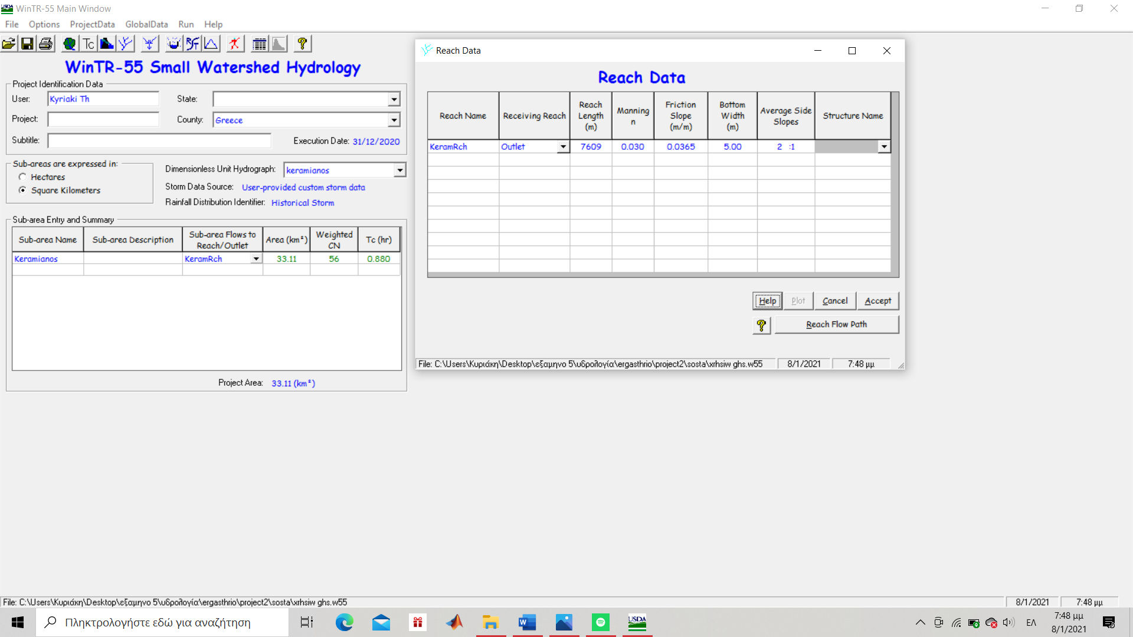
Ακολούθως, συμπληρωθήκαν τα δεδομένα του ποταμού(μήκος, κλίση, όνομα, κα), αυτό γίνεται με δεξί κλικ στο Reach Data→συμπλήρωση του πίνακα→accept

Μετά, συμπληρώθηκαν τα δεδομένα της βροχόπτωσης που είναι οι μέγιστες βροχοπτώσεις για 24 ώρες που πιστεύεται ότι θα εμφανιστούν με περίοδο επαναφοράς 1,2,5,10,25,50 και 100 χρόνια. Η διαδικασία για την συμπλήρωση τους είναι δεξί κλικ στο storm data και συμπληρώθηκε ο πίνακας (Rainfall Return Period (yr)- 24-Hr Rainfall Amount (mm)).(Όλα τα νούμερα είναι από την θεωρία).
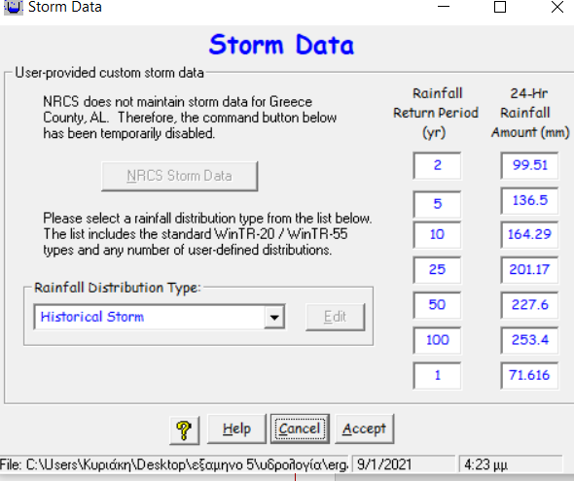
Επίσης συμπληρώθηκαν οι κατανομές βροχοπτώσεων από το storm data→ Rainfall Distribution Type → Historical Storm→edit→συμπλήρωση του πίνακα→done.
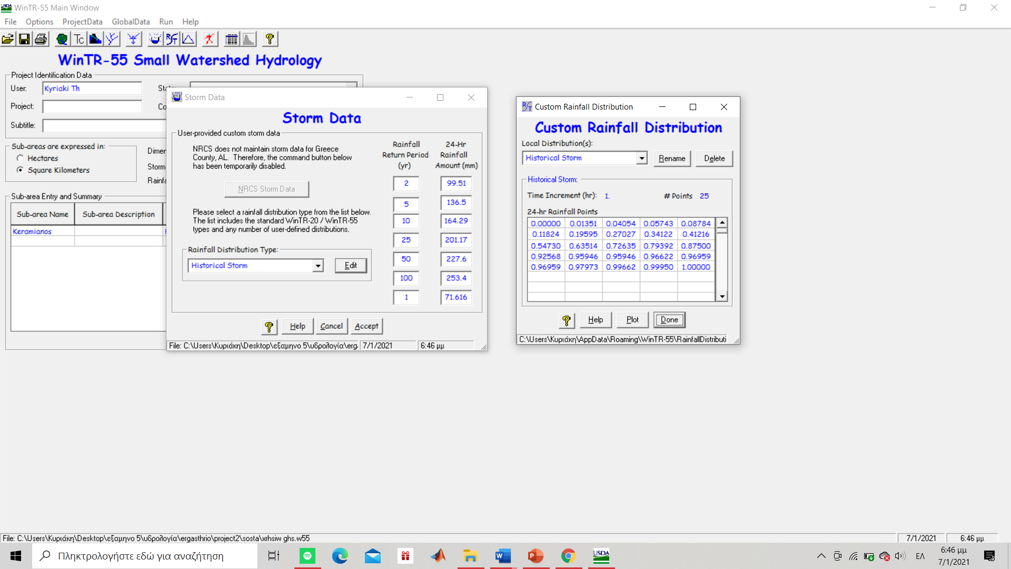

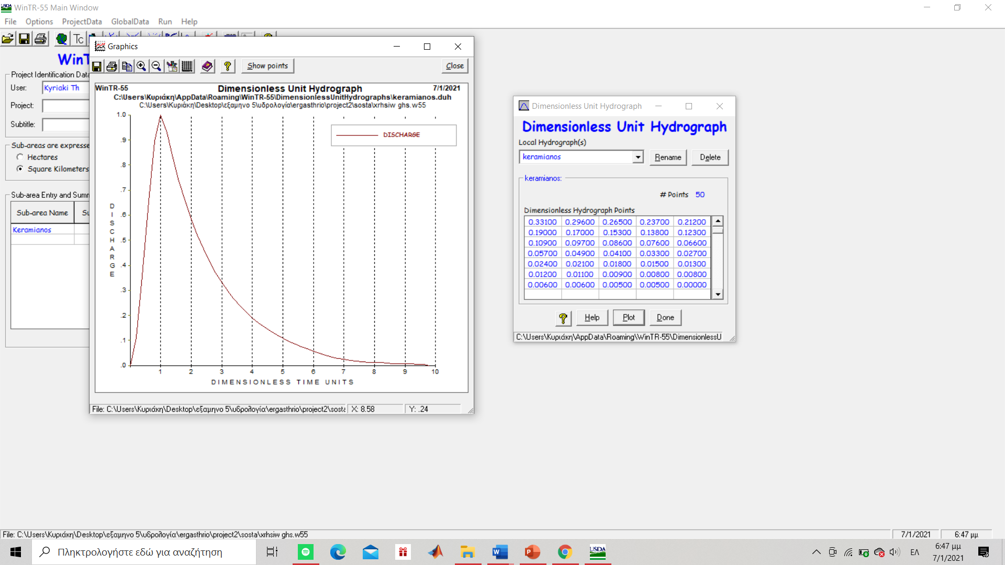
Δημιουργία του Αδιάστατο Μοναδιαίου Υδρογραφήματος για τον ποταμό Κεραμιανό

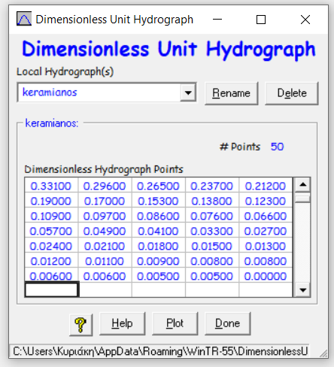

Όταν συμπληρωθούν όλα τα δεδομένα το μόνο που μένει είναι στην αρχική σελίδα του προγράμματος να αλλαχτεί στο Sub-Area Flows.. από outlet στο όνομα του ποταμού και στο dimensionless Unit.. να προστεθεί το όνομα του μοναδικού υδατογραφιματος.
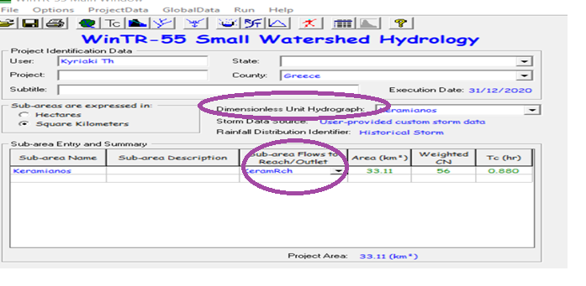

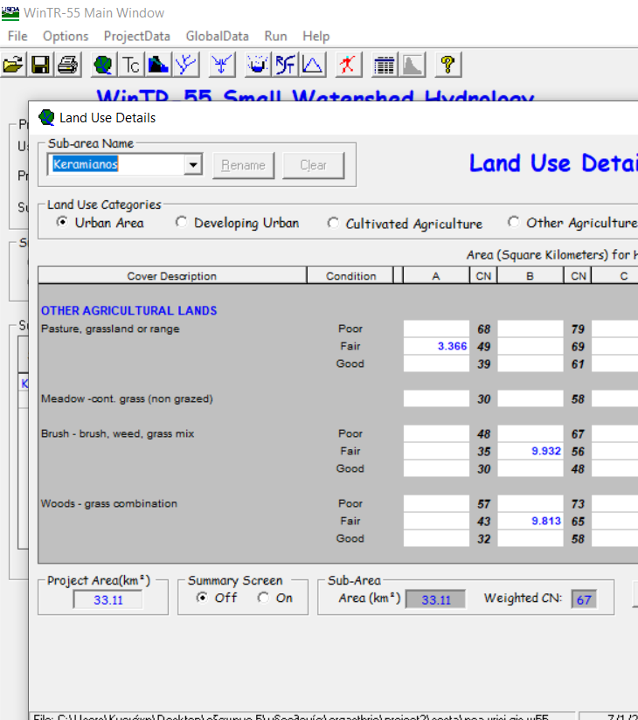
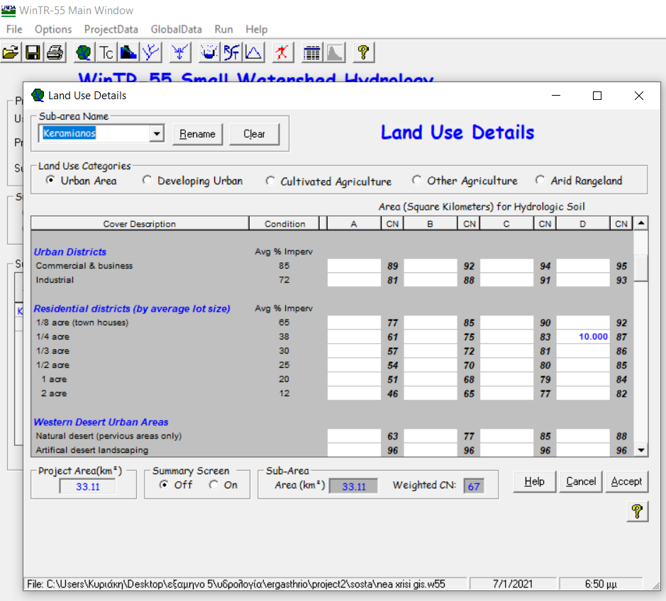
Στο δεύτερο πρόγραμμα που είναι για τις μελλοντικές χρήσεις γης όπως και για το πρώτο πρόγραμμα με δεξί κλικ στο Land Use Details συμπληρώθηκε το όνομα του ποταμού στο sub-area Name. Στην συνεχεία, τοποθετήθηκαν οι πληροφορίες για την κάθε χρήση από τα δεδομένα της θεωρίας(παραρτημα2). Όλα τα υπόλοιπα είναι με την ιδιά διαδικασία με το πρώτο πρόγραμμα γιατί είναι το ίδιο ποτάμι.

Αποτελέσματα
Για το πρώτο ερώτημα της εργαστηριακής άσκησης<<Να υπολογιστεί η απορροή για την σημερινή χρήση γης χρησιμοποιώντας το υδρολογικό μοντέλο WIN-TR55 με τα δεδομένα της θεωρίας που βρίσκονται στο παράρτημα 1>>.

- Αρχικά πρέπει να βρεθεί η μέγιστη παροχή: Από το πρόγραμμα με δεξι κλικ επιλεγεται το εικονίδιο run →50 χρονια $→$run.

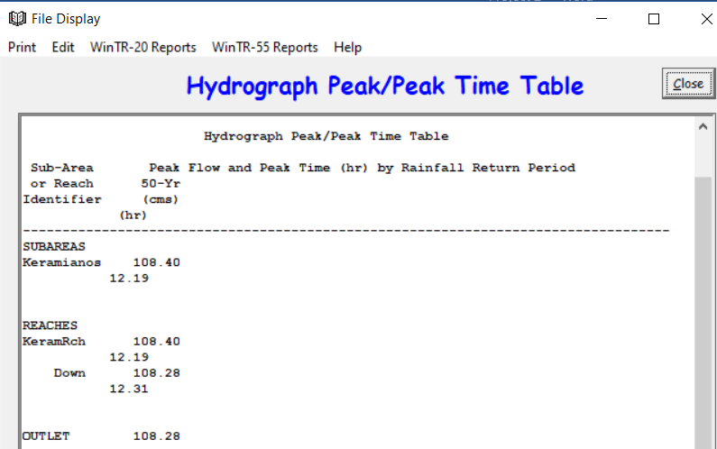

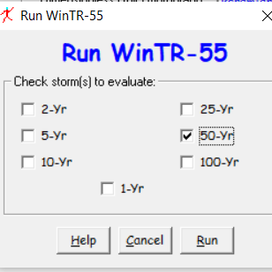

Από την παραπάνω εικόνα η μέγιστη παροχή είναι 108,40$\frac{m^{3}}{s}$.
- Όταν βρεθεί η μέγιστη παροχή δημιουργείτε το διάγραμμα με τον εξής τρόπο επιλέγεται το εικονίδιο hydrographs → outlet→50 χρόνια→plot.
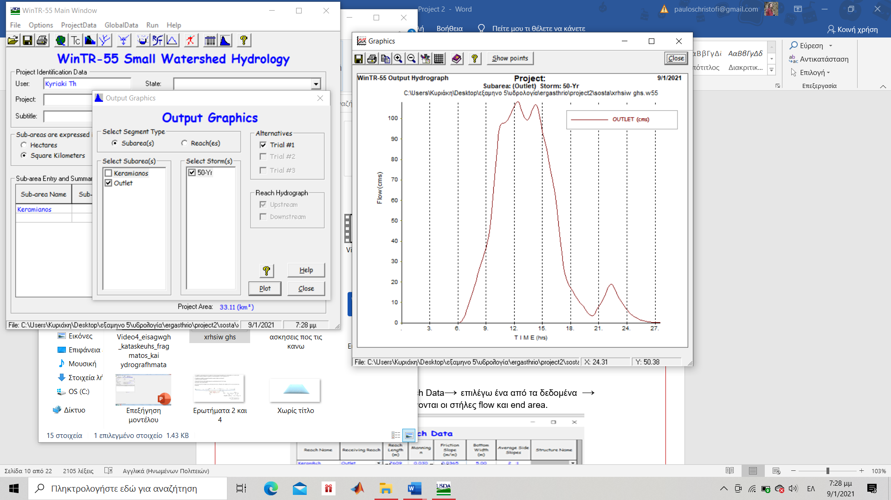

Στο δεύτερο ερώτημα θέλει << Να υπολογιστεί η επιφάνεια που θα πλημμυρίσει αν η διατομή του ποταμού έχει πλάτος 5m, ύψος 0.5m και η κλίση της γης εκατέρωθεν της κοίτης του ποταμού είναι 2%.>>

Για την εύρεση της έκτασης της πλημύρας πραγματοποιήθηκαν τα ακόλουθα βήματα:

Βήμα 1: Να βρεθούν τα δεδομένα
Από το πρώτο πρόγραμμα(για την σημερινή χρήση γής) με δεξί κλικ →Reach Data→ επιλέγεται μια στήλη→ από τον πίνακα που εμφανίζεται παίρνονται οι στήλες flow και end area (όπως φαίνεται στην παρακάτω εικόνα).
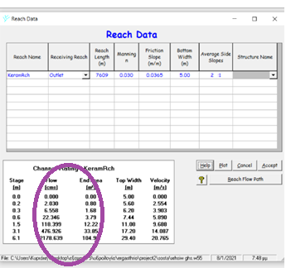

Flow | End Area
0 | 0
2.030 | 0.8
6.558 | 1.68
22.346 | 3.79
118.399 | 12.22
476.926 | 33.85
2.178.639  Πίνακας1 | 104

Από τον πίνακα1 παρατηρίτε ότι δεν υπάρχει το εμβαδόν για την τιμή της μέγιστης παροχής που βρεθεικε στην άσκηση1. Για να υπολογιστει πρεπει να γίνει γραμμικη παρεμβολή.

Γραμμηκή Παρεμβολή
$\frac{108,4-22,346}{118,399-22,346}=\frac{χ-3,79}{12,22-3,79}⇔χ=11,34{ m}^{2}$
Οπου:
χ:=το εμβαδόν για την μέγιστη παροχή
Βήμα 2: Υπολογισμός Εμβαδού Πλημύρας
Από το βήμα1 υπολογίστηκε το εμβαδόν για την μέγιστη παροχή στα 50 χρόνια. Για να βρεθεί το εμβαδόν της πλημύρας πρέπει να αφαιρεθεί το αρχικό εμβαδόν της λεκάνης απορροής(Ε₀).
Οπότε Ε_{πλημύρας}=χ-Ε_{ο}
=(11,34-2,50)${ m}^{2}$
=8,84${ m}^{2}$

Βήμα 3:Σχεδιασμος ενός σχήματος
Για την δημιουργία του σχήματος χρησιμοποιήθικε το πρόγραμμα paint.
$B_{2}$

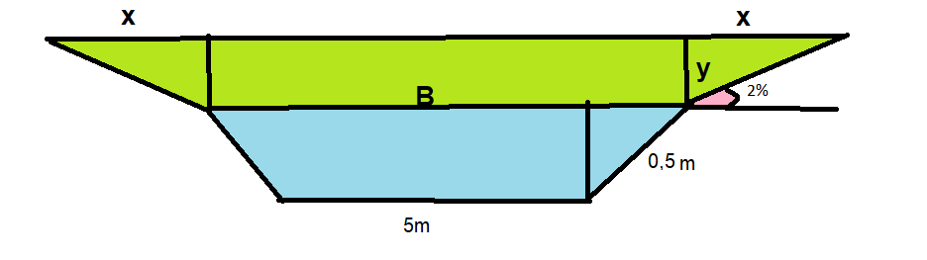
Β₁=5m
Ε_{πλημύρας}=8,84${ m}^{2}$
Ε_{ο=}2,5${ m}^{2}$

Βήμα 4: Υπολογισμός η επιφάνεια στην οποία το κανάλι είναι γεμάτο
Για τον υπολογισμό της επιφάνειας όπως φαίνεται στο σχήμα είναι τραπέζιο. Άρα θα χρησιμοποιηθεί ο τύπος του εμβαδού τραπεζίου.
Ε =$\left(Β_{1}+B\right)*\frac{υ}{2}$
Όπου:
Ε= αρχικό εμβαδόν
$Β_{1}$=πυθμένας του ποταμού
B= επιφάνεια στην οποία το κανάλι είναι γεμάτο
υ= βάθος του ποταμού
Οπότε: Ε =$\left(Β_{1}+B\right)*\frac{υ}{2}$
$⇔$ 2,5=$\left(5+B\right)*\frac{0,5}{2}$
$⇔B=9,13m$

Βημα5: Υπολογισμός η έκταση της πλημύρας
Από το σχήμα στο βήμα 3 πρέπει να υπολογιστεί η έκταση της πλημύρας B’. Όπως και στο βήμα 4 θα χρησιμοποιηθεί ο τύπος του εμβαδού του τραπεζίου.
Ε_{πλημύρας} =$\left(B+B_{2}\right)*\frac{υ}{2}$
Όπου:
Ε_{πλημύρας}
$Β_{1}$== επιφάνεια στην οποία το κανάλι είναι γεμάτο
$Β_{2}$= έκταση της πλημύρας
υ= εκατέρωθεν κοίτης του ποταμού

Άρα: Ε_{πλημύρας} =$\left(B+B'\right)*\frac{υ}{2}$
$⇔$ 8,84=$\left(9,13+\left(9,13+2χ\right)\right)*\frac{0,02*χ}{2}$
$⇔8,84=\left(18,26+2χ\right)*0,01χ$
$⇔8,84=0,18χ+0,02χ^{2}$
$⇔0=0,02χ^{2}+ 0,18χ-8,84$

Διακρίνουσα: Δ=$β^{2}-4α*γ$

Όπου: α=0,02
β=0,18
γ=-8,84

Δ=${0,02}^{2}-4*0,18*\left(-8,84\right)$
=0,74
$x_{1}=\frac{-0,18+\sqrt{0,74}}{2*0,02}=13,95m$ (Δεκτή)

Χ_{1,2}=$\frac{-β±\sqrt{Δ}}{2α}$=
$x_{2}=\frac{-0,18-\sqrt{0,74}}{2*0,02}=-26$ (Απορρίπτεται)

Άρα
Β₂ =Β₁+2χ₁
=9,13+(2*13,95)
=37,03 m
Στην συνέχεια το τρίτο ερώτημα ζητάει << Να υπολογιστεί η απορροή για τη μελλοντική χρήση γης>>.
Για την επίλυση της 3 άσκησης ακολουθήθηκαν τα ίδια βήματα όπως και για την πρώτη άσκηση.
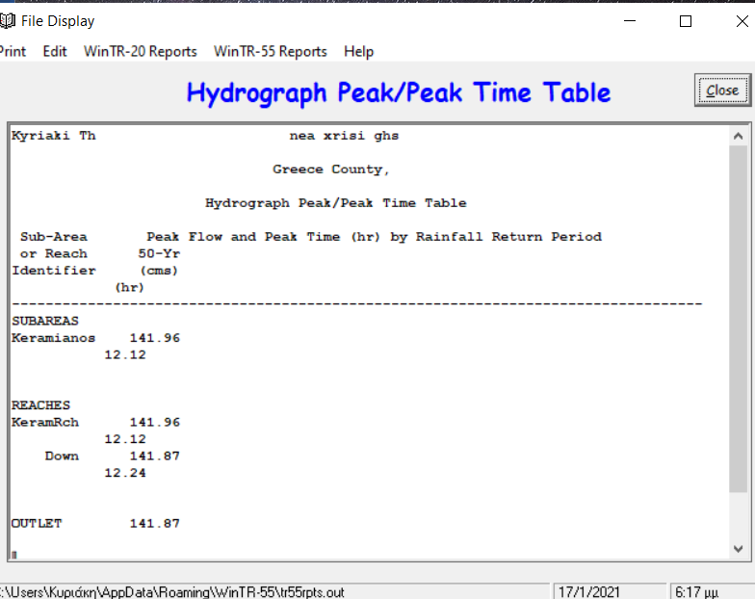
- Αρχικά πρέπει να βρεθεί η μέγιστη παροχή: Από το πρόγραμμα με δεξι κλικ επιλεγεται το εικονίδιο run και επιλεγεται για τα 50 χρονια και μετα επιλέγεται το run.

Από την παραπάνω εικόνα η μέγιστη παροχή για την νέα χρήση γης είναι 140,96 $\frac{m^{3}}{s}$

- Όταν βρεθεί η μεγιστη παροχη δημιουργείτε το διάγραμμα απορροής για την μελλοντική χρήση γης:
Επιλέγεται το εικονίδιο hydrographs → outlet→50 χρόνια→plot.
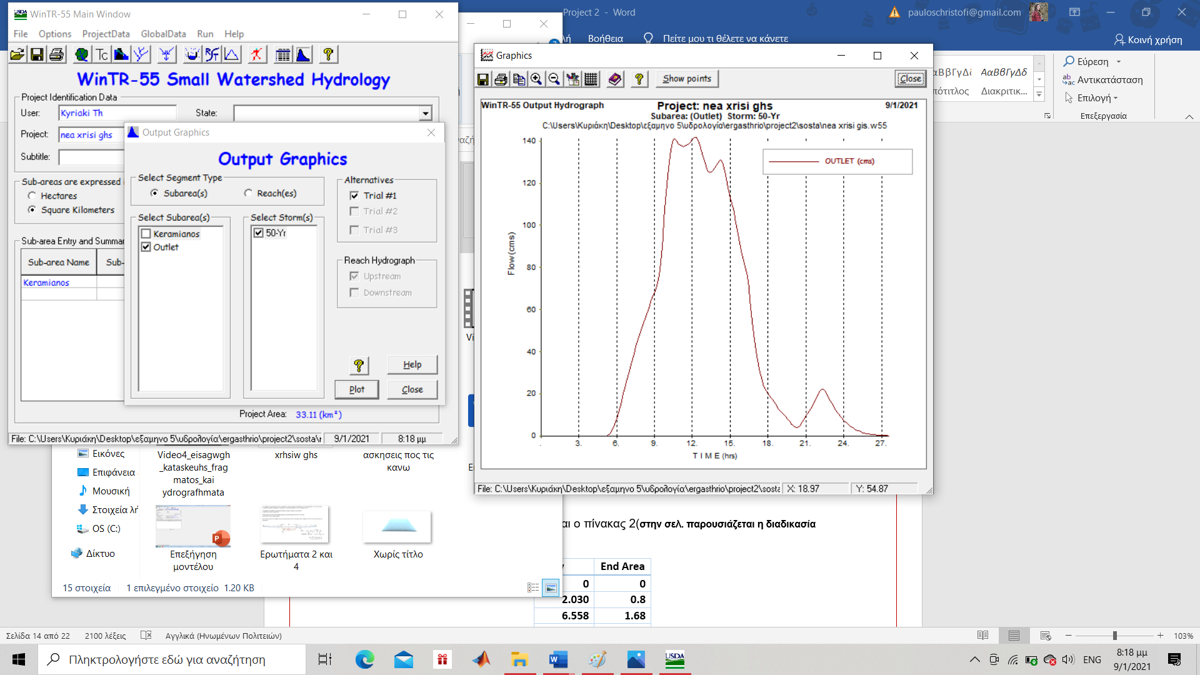

Tο τέταρτο ερώτημα θέλει<< Να υπολογιστεί η επιφάνεια που θα πλημμυρίσει για τη μελλοντική χρήση γης χρησιμοποιώντας τα δεδομένα του δεύτερου ερωτήματος για τη διατομή του ποταμού και την κλίση γης.>>

Για την εύρεση της πλημύρας πραγματοποιήθηκαν τα εξής βήματα:

Βήμα 1: Να βρεθούν τα δεδομένα
Όπως και στο 2 ερώτημα από το πρόγραμμα δίνεται ο πίνακας 1(στην σελ.9 παρουσιάζεται η διαδικασία για το πως δίνεται ο πίνακας1). Από τον πίνακα1 παρατηρίτε ότι δεν υπάρχει το εμβαδόν για την τιμή της μέγιστης παροχής που βρεθεικε στην άσκηση3. Για να υπολογιστει πρεπει να γίνει γραμμικη παρεμβολή.
Γραμμηκή Παρεμβολή
$\frac{141,96-118.399}{476.926-118.399}=\frac{χ-12.22}{33.85-12.22}⇔χ=13,64{ m}^{2}$
Οπου:
Χ= το εμβαδόν για την μέγιστη παροχή

Βήμα 2: Υπολογισμός Εμβαδού Πλημύρας
Από το βήμα1 υπολογίστηκε το εμβαδόν για την μέγιστη παροχή στα 50 χρόνια. Για να βρεθεί το εμβαδόν της πλημύρας πρέπει να αφαιρεθεί το αρχικό εμβαδόν της λεκάνης απορροής(Ε₀).
Οπότε Ε_{πλημύρας}=χ-Ε_{ο}
=($13,64$-2,50)${ m}^{2}$
=11,14${ m}^{2}$

Βήμα 3:Σχεδιασμος ενός σχήματος
Για την δημιουργία του σχήματος χρησιμοποιήθικε το πρόγραμμα paint.
Β’

Β₁=5m
Ε_{πλημύρας}=8,84${ m}^{2}$
Ε_{ο=}2,5${ m}^{2}$
Βήμα 4: Υπολογισμός η επιφάνεια στην οποία το κανάλι είναι γεμάτο (β)
Για τον υπολογισμό της επιφάνειας όπως φαίνεται στο σχήμα είναι τραπέζιο. Άρα θα χρησιμοποιηθεί ο τύπος του εμβαδού τραπεζίου.
Ε =$\left(Β_{1}+B\right)*\frac{υ}{2}$
Όπου:
Ε= αρχικό εμβαδόν
$Β_{1}$=πυθμένας του ποταμού
B= επιφάνεια στην οποία το κανάλι είναι γεμάτο
υ= βάθος του ποταμού
Άρα:
Ε =$\left(Β_{1}+B\right)*\frac{υ}{2}$
$⇔$ 2,5=$\left(5+B\right)*\frac{0,5}{2}$
$$⇔B=9,13m$$
Βημα5: Υπολογισμός η έκταση της πλημύρας
Από το σχήμα στο βήμα 3 πρέπει να υπολογιστεί η έκταση της πλημύρας δηλαδή από το μεγάλο τραπέζιο η μεγάλη του βάση. Όπως και στο βήμα 4 θα χρησιμοποιηθεί ο τύπος του εμβαδού του τραπεζίου.
Ε_{πλημύρας} =$\left(Β_{1}+Β'\right)*\frac{υ}{2}$
Όπου:
Ε_{πλημύρας}
$Β_{1}$== επιφάνεια στην οποία το κανάλι είναι γεμάτο

Β΄= έκταση της πλημύρας
υ= εκατέρωθεν κοίτης του ποταμού

Ε =$\left(Β_{1}+Β'\right)*\frac{υ}{2}$
$⇔$ 11,14=$\left(9,13+\left(9,13+2χ\right)\right)*\frac{0,02*χ}{2}$
$$⇔11,14=\left(18,26+2χ\right)*0,01χ$$
$$⇔11,14=0,18χ+0,02χ^{2}$$
$$⇔0=0,02χ^{2}+ 0,18χ-11,14$$

Διακρίνουσα
Δ=$β^{2}-4α*γ$
Όπου: α=0,02
β=0,18
γ=-11,14

Δ=${0,02}^{2}-4*0,18*\left(-11,14\right)$
=0,92

$x_{1}=\frac{-0,18+\sqrt{0,74}}{2*0,02}=19,46m$ (Δεκτή)
Χ_{1,2}=$\frac{-β±\sqrt{Δ}}{2α}$=
$x_{2}=\frac{-0,18-\sqrt{0,74}}{2*0,02}=-28,58$ (Απορρίπτεται)

Άρα
Β’ =Β₁+2χ₁
=9,13+(2*13,95)
=48,1 m
Η έκταση της πλημύρας για την νέα χρήση γής είναι 48,1m σε αντίθεση με την έκταση που υπολογίστηκε στην άσκηση 2(για την σημερινή χρήση γης) 37,03 m, δηλαδή σχεδόν 11 μέτρα πιο μεγάλη. Αυτό είναι αρκετά λογικό γιατί υπάρχει μεγαλύτερη απορροή με αποτέλεσμα η έκταση της πλημύρας να αυξάνεται.
Τέλος, το πέμπτο ερώτημα πρέπει<<Να σχεδιαστούν εναλλακτικές λύσεις για να αντιμετωπιστούν οι πλημμύρες με την δημιουργία φράγματος, με στόχο η πλημμύρα της 50ετίας να έχει την ίδια παροχή αιχμής με την πλημμύρα της 10ετίας>>.
Αρχικά θα πρέπει να βρεθεί η μέγιστη παροχή(peak) για την σημερινή χρήση γης για τα δέκα χρόνια. Η διαδικασία είναι η ίδια όπως και για το 1 και 3 ερώτημα απλα επιλέγεται για 10 χρονια.

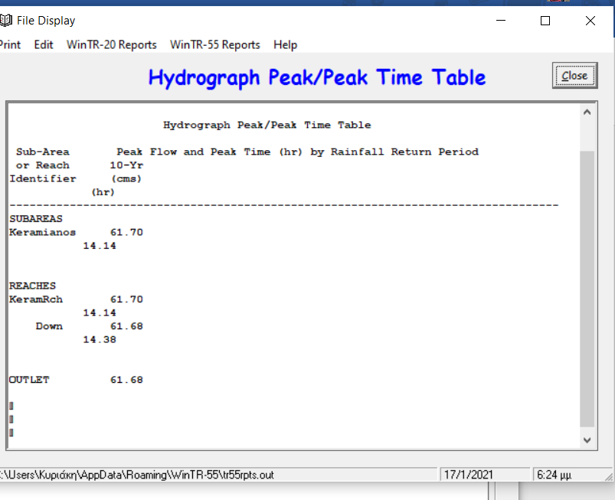
Η μέγιστη τιμή είναι 61,70$\frac{m^{3}}{s}$
για τα 10 χρονια(από την παραπάνω εικονα). Ακολουθει το διάγραμμα για την απποροή στα 10 χρόνια.
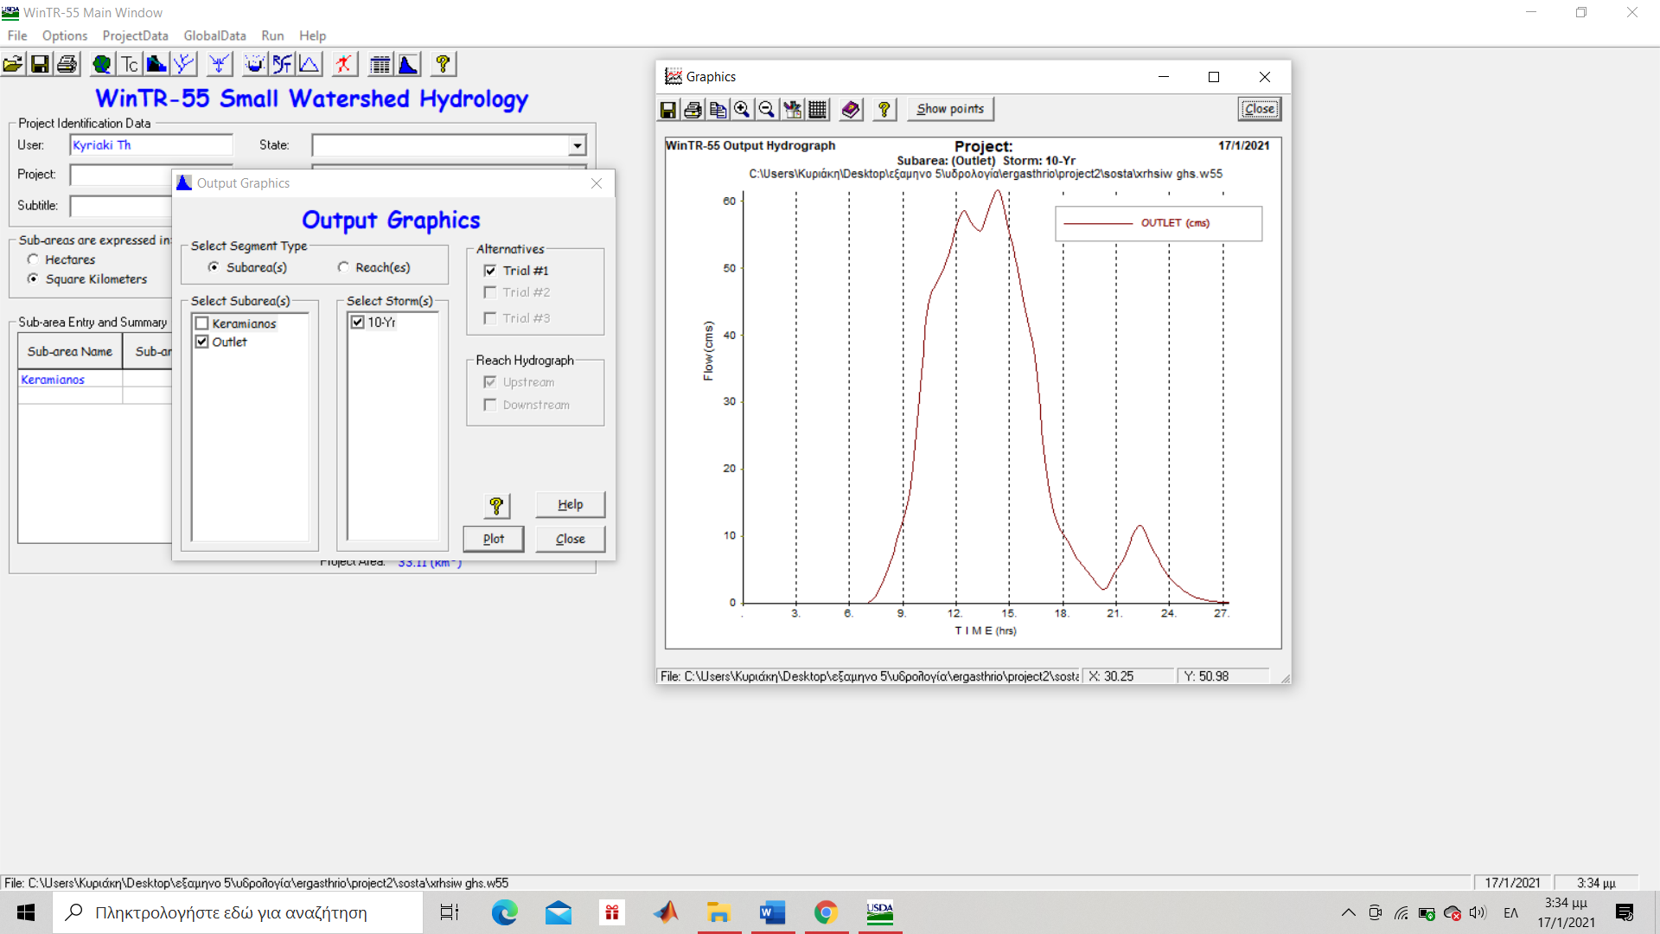
Πρέπει να βρεθούν εναλλακτικές λύσεις με στόχο να σχηματιστεί το παραπάνω διάγραμμα αλλά για τα 50 χρόνια. Αυτό μπορεί να επιτευχθεί με την δημιουργία ενός φράγματος. Οι λύσεις είναι άπειρες γιατί δεν εξαρτάται μόνο από ένα άνθρωπο για το πως θα σχεδιαστεί το φράγμα αλλά για μια ομάδα ανθρώπων που θα καταλήξουνε στην πιο οικονομική και κατά την γνώμη τους πιο ευέλικτη λύση. Σε αυτή την εργασία παρουσιάζονται δυο λύσεις για την αντιμετώπιση της πλημύρας οπού στην πρώτη θα σχηματιστεί ένα φράγμα για 100ha για την πίσω λίμνη και για την δεύτερη ένα φράγμα με 80ha για την πίσω λίμνη. Η διαδικασία που ακολουθήθηκε και για της δυο περιπτώσεις είναι η ίδια οπότε ενδεικτικά θα αναφερθεί η διαδικασία μόνο για την πρώτη λύση και στην δεύτερη απλά τα αποτελέσματα. Σε αυτό το σημείο καλό θα ήταν να αναφερθεί ότι το πρόγραμμα που χρησιμοποιήθηκε είναι μόνο για περίπτωσης με τετράγωνα φράγματα.
Αρχικά πρέπει να σχεδιαστεί το φράγμα οπότε επιλέγεται από το πρόγραμμα το εικονίδιο structure data ,έπειτα ονομάζεται για την κάθε περίπτωση από το structure name. Μετά, προστίθενται τα δεδομένα για την πίσω λίμνη στο pond surface area→@spillway crest επιλέγεται από το spillway type→weir και τέλος στο length(m) αφού πρέπει να επιτεθεί το peak για τα 50 χρόνια να είναι το ίδιο και για τα 10 προστέθηκαν στα trial#1, trial#2, trial#3 μερικά μήκη για το φράγμα με στόχο να βρεθεί αυτό που θα δώσει για τα 50μ χρόνια περίπου το ίδιο peak με τα 10 . Ακολουθεί η εικόνα με την συμπλήρωση

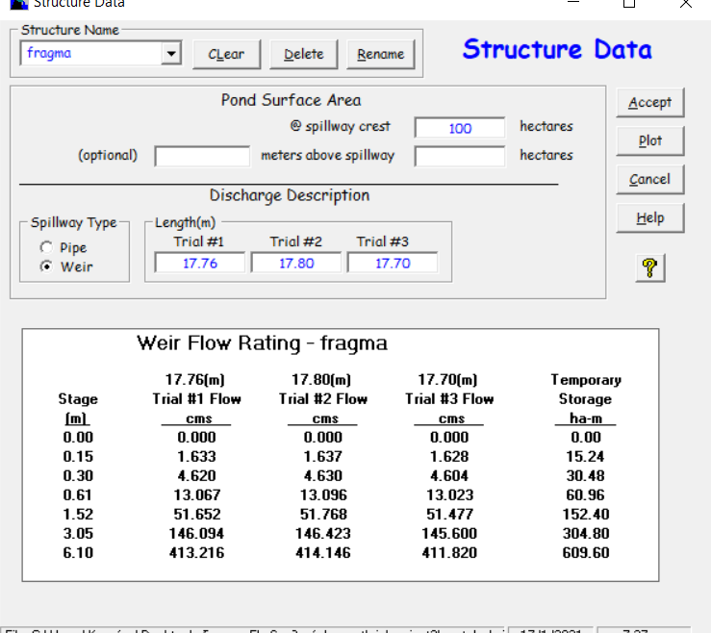

Ακολούθως από το reach data που είναι τα στοιχεία του ποταμού πρέπει να προστεθεί το φράγμα από το structure name→ επιλέγεται το όνομα του φράγματος→accept.
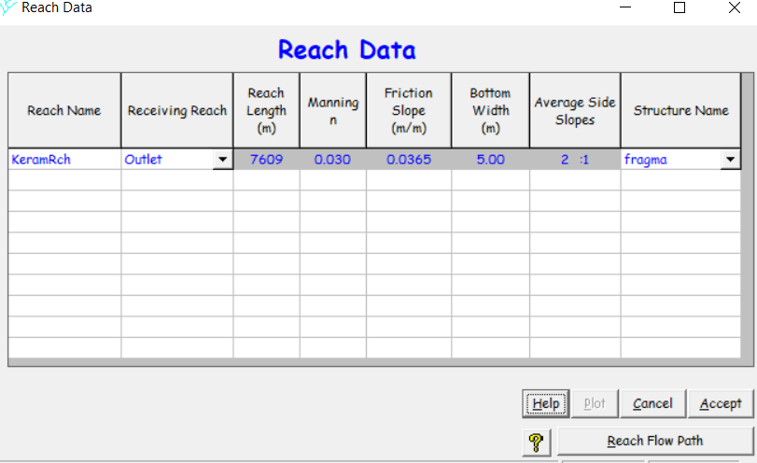

Τέλος από το από το πρόγραμμα με δεξι κλικ επιλεγεται το εικονίδιο run →50 χρονια $→$run και από τα 3 μήκη επιλέγεται αυτό που είναι πιο κοντά στην παροχή για τα 10 χρόνια.(ακολουθούν οι εικόνες για τα 3 μήκη).

Μήκος 1: 17,76m
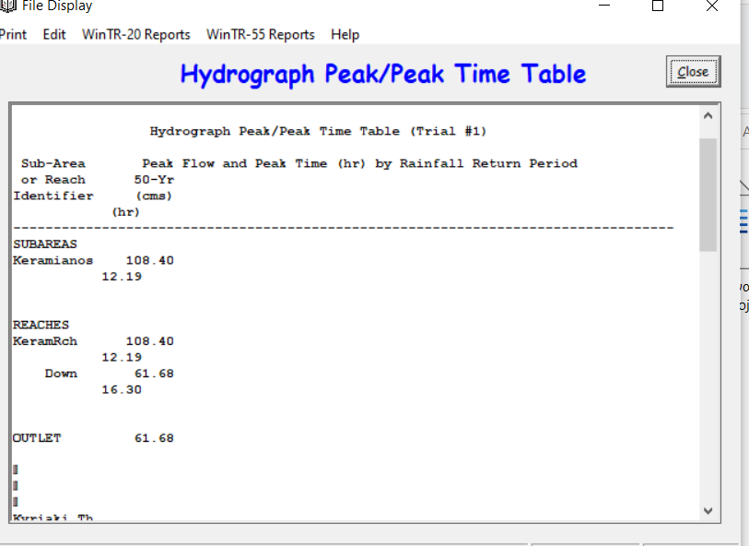
Μήκος 2: 17,80m
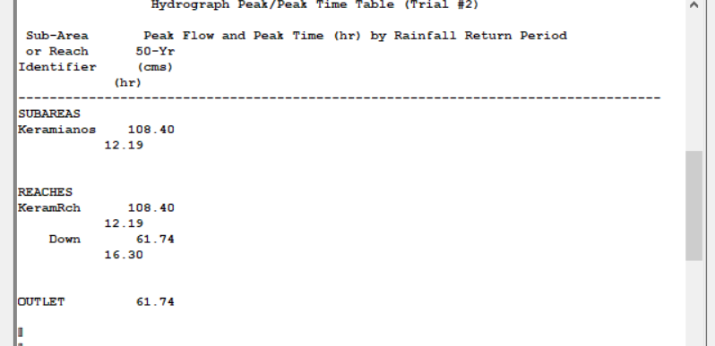
Μήκος 3: 17,7m
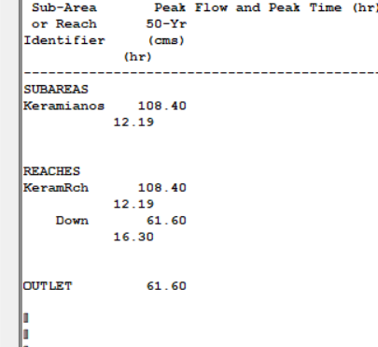
Αυτό που δίνει το πιο κοντινό αποτέλεσμα είναι το μήκος 1 που δίνει παροχή για τα 50 χρόνια 61,68$\frac{m^{3}}{s}$

Λύση δεύτερη
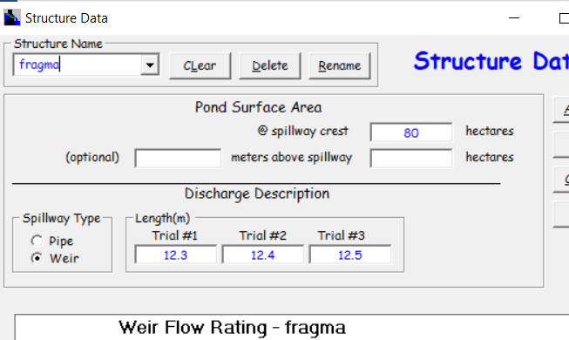

Μήκος 1: 12,3m

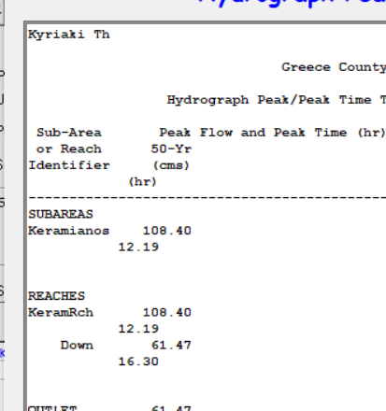
Μήκος 2: 12,4m
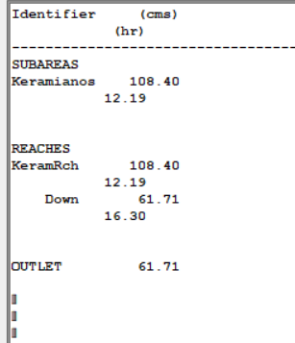
Μήκος 3: 12,5m
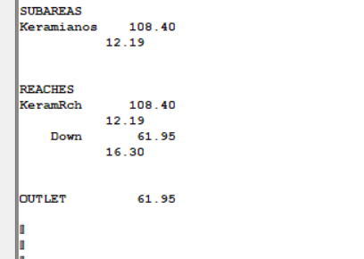

Αυτό που δίνει το πιο κοντινό αποτέλεσμα είναι το μήκος 2 που δίνει παροχή για τα 50 χρόνια 61,71$\frac{m^{3}}{s}$

Συμπεράσματα
Συμπερασματικά, με βάση τους υπολογισμούς που πραγματοποιήθηκαν και τις μετρήσεις που πάρθηκαν δόθηκε η δυνατότητα κατανόησης του σκοπού της άσκησης, δηλαδή πειράματος είναι να κατασκευαστεί ένα φράγμα για να αντιμετωπιστούν οι πλημμύρες για τις σημερινές και τις μελλοντικές χρήσεις γης. Στην πρώτη άσκηση με την βοήθεια του προγράμματος WinTR-55 υπολογίστηκε η μέγιστη παροχή για τα 50 χρόνια ίση με 108,4$\frac{m^{3}}{s}$ και δημιουργιθικε το διάγραμμμα της απορροή στα 50 χρόνια για την σημερινή χρήση γης. Σε αντίθεση με την τρίτη άσκηση όπου για την μελλοντική χρήση γης η μέγιστη παροχή ήταν 140,96$\frac{m^{3}}{s}$ . Στην δέυτερη άσκηση και στην τεταρτη υπολογίστικε η έκταση της πλημμύρα που είναι 37,03 μέτρα και 48,14 μέτρα που είναι πολύ λογικό γιατι οσο αυξάνεται η παροχή τοσο αυξάνεται και η έκταση της πλημμύρας. Στη συνέχεια στην πέμπτη άσκηση ζητούσε να παρουσιαστούν εναλλακτικές λύσεις για τον έλεγχο της πλημμύρας με την χρήση ενός φράγματος αλλά και η μέγιστη παροχή για τα 50 χρόνια να είναι περίπου ίση με την μέγιστη παροχή στα 10 χρόνια. Για την επίλυση του πέμπτου ερωτήματος παρατηρήθηκε ότι δεν υπάρχει μόνο μια λύση αλλά άπειρες(δεν υπάρχει η βέλτιστη λύση) και δόθηκαν δυο ‘’λύσεις’’ για την αποφυγή της πλημύρας. Για πρώτη λύση δόθηκε η έκταση της πίσω λίμνης ίση με 100ha (αρκετά μεγάλη) και σαν δεύτερη λύση η έκταση της πίσω λίμνης ήταν 80ha.

Βιβλιογραφία
- Παρουσίαση 7: Απορροή, κ. Νικόλαος Π. Νικολαΐδης
- Το νερό στο χώρο των ρευμάτων. Κεφάλαιο 2, κ. Φ. Π. Μάρης Αναπλ. Καθηγητής
- Manual WIN-TR55 με σημειωμένες εξισώσεις

Παράρτημα1
Δεδομένα για την σημερηνη χρηση γης
Χρήσεις Γης (Cultivated Agriculture)
Cover Description | Condition | CN | Area (km²)
Pasture, Grassland or range | Fair | A | 13.366
Brush –brush, weed, grass mix | Fair | B | 9.932
Olives (Woods – grass combination) | Fair | B | 9.813

Time of Concentration details
Flow Type | Length | Slope | Surface Manning n
Sheet | 22.0 | 0.2515 | Smooth surface (0.011)
Shallow Concentrated | 400.12 | 0.2515 | Unpaved

Flow Type | Length | Slope | n | Area (m²) | WP | Velocity (υπολογίζεται από το πρόγραμμα)
Channel | 10609.64 | 0.0365 | 0.03 | 2.5 | 6 | 5.635

Reach Name | Receiving Rch | Reach Length (m) | Manning n | Friction slope | Bottom Width (m) | Side slopes
KeramRch | Outlet | 7609 | 0.03 | 0.0365 | 5 | 2:1
Reach Data

Storm Data
Rainfall Distribution Type | Receiving Rch
Historical Storm | Outlet

Rainfall Return Period (yr) | 24-Hr Rainfall Amount (mm)
2 | 99.51
5 | 136.5
10 | 164.29
25 | 201.17
50 | 227.6
100 | 253.4
1 | 71.616
Custom Rainfall Distribution
Choose -> Historical Storm
Enter numbers:
0.00000 | 0.01351 | 0.04054 | 0.05743 | 0.08784
0.11824 | 0.19595 | 0.27027 | 0.34122 | 0.41216
0.54730 | 0.63514 | 0.72635 | 0.79392 | 0.87500
0.92568 | 0.95946 | 0.95946 | 0.96622 | 0.96959
0.96959 | 0.97973 | 0.99662 | 0.99950 | 1.00000

Παράρτημα2
Δεδομένα για την μελοντικη χρηση γης
Χρήσεις Γης (Cultivated Agriculture)
Cover Description | Condition | CN | Area (km²)
Pasture, Grassland or range | Fair | A | 3.366
Brush –brush, weed, grass mix | Fair | B | 9.932
Olives (Woods – grass combination) | Fair | B | 9.813
¼ Age | 38 | D | 10.000

